
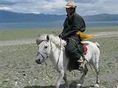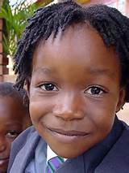

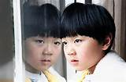

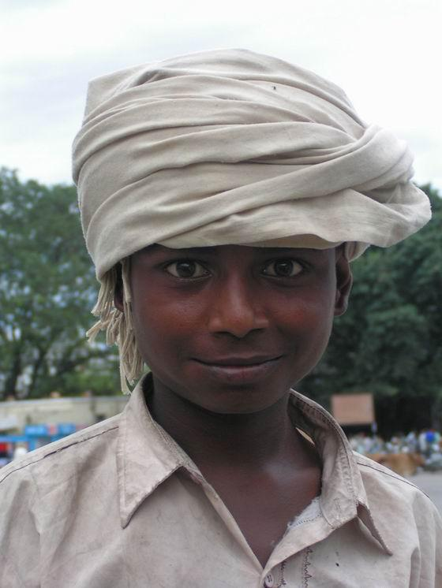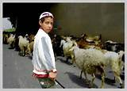
בס"ד
מכתבים של ילדים מכל העולם
על בעיותיהם האישיות- דנה כהן

שמי רוזה.
אני אינדיאנית, בת תשע חיה בג'ונגלים של יבשת אמריקה.
יש לי אחות קטנה, נלה, שרוצה לעשות כל מה שאני עושה.
לפעמים זה מצחיק, אך לרוב מעצבן.
לפני שבוע אבא קנה לנו אופינלים.
אופינל זה סכין גילוף שאין לה חוד, והיא מצויינת להכנת חיצים וקשתות.
באותו יום שאבא נתן לנו את האופינלים, נלה השתוללה עם הסכין ונשרטה
ברגלה.
מאז אבא לקח לנו אותם ולא החזיר.
אני ממש רוצה את האופינל שלי, אני גדולה ואחראית לא כמו נלה..
מה לעשות?

שמי מינג.
אני בן עשר וחצי וחי בסין.
לפני חודשיים נדבקתי בחיידק הגורם לדלקת במיתרי הקול.
אני מקבל אנטיביוטיקה, אבל על מנת להתרפא כמה שיותר מהר, הרופאים
אמרו לי לא להשתמש במיתרי הקול כדי שהדלקת תעבור. במילים אחרות-
לא לדבר בכלל.
מאז שאמרו לי זאת, אני מרגיש בודד ונמצא רוב היום בבית לבד.
הייתי רוצה להחלים כמה שיותר מהר כדי לעבור את התקופה הזאת.
איך אפשר לעבור זאת כמה שיותר בקלות?

שמי לואיס.
כפי שאתם רואים בתמונה, אני במקור מאפריקה, אבל חי היום בהולנד.
אני בן תשע, אוהב לשיר, לרקוד, לשחק כדורגל, לשחות בים ועוד מלא דברים.
באפריקה היו לי המון חברים ובכל יום אחרי בית ספר היינו עושים "חיים משוגעים" ביחד.
מאז שעברנו להולנד אני כבר לא משחק אחרי הלימודים.
אני יושב בבית, מכין שיעורים ומציק לאחיות שלי.
אני חושב שזה בגלל שאני נראה שונה. אולי ילדים מפחדים להתחבר איתי?
מה אני יכול לעשות?

שמי צ'אן.
אני בן אחת עשרה, מצפון קוריאה, אוהב לקרוא ספרים ולהיות הרבה בשקט.
אצלנו בארץ, כשמגיע החורף, והשלגים מתחזקים, לפעמים יש חודש שלם שנשארים בבית.
אפילו לא הולכים לבית הספר.
בימים הראשונים זה נחמד, אבל מהר מאוד אני מתחיל להשתגע.
יש לי אח גדול שכאשר הוא משתעמם הוא מציק לי.
לפעמים אנחנו ממש נהנים להיות ביחד אבל בחודש הזה שאנו כלואים בבית, מהר מאוד
אני מרגיש נרדף. אם הוא לא מציק הוא נדחף, ואם לא נדחף אז חוטף וכאילו הוא לא מצליח
להיות עם עצמו לרגע.
לפעמים אני רוצה לברוח החוצה אפילו שקפוא ואי אפשר ללכת לשום מקום בגלל השלג,
רק כדי שיהיו לי כמה דקות עם עצמי.
מה אפשר לעשות?

שמי מהאש.
אני בן שתיים עשרה, חי בהודו ועובד עם אבא שלי בחנות התבלינים.
בדרך כלל אני נהנה מהעבודה ושמח לעזור בפרנסת המשפחה, אבל בימים האחרונים
כבר לא כל כך..
לאחרונה התחילו לבוא לחנות ילדים משכונה אחרת, כדי לקנות תבלינים (שאצלנו כמובן
הכי טובים), וכאשר אבא שלי לא נמצא, הם מקניטים אותי בגלל שאני לא הולך לבית ספר
ולא יודע לקרוא טוב כמותם. בכל פעם שהם עושים זאת, אני משתתק ולא מסוגל להגיב
ורק אחרי שהם הולכים אני מצליח לחזור לחשוב ולדבר.
אני יודע שאני חייב לשים למצב הזה סוף אבל לא מצליח לחשוב איך?

מה הבעיה של ___________ ? ________________________________________
________________________________________________________________

מה ___________ מרגיש/ה לדעתך? מנה שלושה סוגי רגשות לפחות..
1. ___________________
2. ___________________
3. ___________________
תאר פתרון שאינו הולם לבעיה:
_____________________________________________________________

_____________________________________________________________
תאר פתרונות מתאימים לבעיה:
- ___________________________________________________

____________________________________________________

- ____________________________________________________

_______________________________________________________

האם גם אתה הרגשת פעם רגש דומה? אם כן מתי? כתוב:
______________________________________________________
_________________________________________________________
_________________________________________________________

ספר לכיתה סיפור אישי המתאים לרגש...
ל___________ שלום וברכה!
שמי ___________ ואני בן ______________, _____________________________________________________________________________________________________________________________________________________________________________________________________________________________________________________________________________________________________________________________________________________________________________________________________________________________
קראתי את מכתבך, וחשבתי על פתרון שאולי יכול לעזור לך: ___________________________________________________________________________________________________________________________________________________________________________________________________________________________________________________________________________________________________________________________________________________________________________________________________________________________________________________________________________________________________________________________________________________
אני יכול גם לספר לך על בעיה שלי: ______________________________________________________________________________________________________________________________________________________________________________________________________________________________________________________________________________________________________________________________________________________________________________________________________________________________________________________________________________________________________________________________________________________________________________________________________________

בידידות, ____________________

שמי מהאש.
אני בן שתיים עשרה, חי בהודו ועובד עם אבא שלי בחנות התבלינים.
בדרך כלל אני נהנה מהעבודה ושמח לעזור בפרנסת המשפחה, אבל בימים האחרונים
כבר לא כל כך..
לאחרונה התחילו לבוא לחנות ילדים משכונה אחרת, כדי לקנות תבלינים (שאצלנו כמובן
הכי טובים), וכאשר אבא שלי לא נמצא, הם מקניטים אותי בגלל שאני לא הולך לבית ספר
ולא יודע לקרוא טוב כמותם. בכל פעם שהם עושים זאת, אני משתתק ולא מסוגל להגיב
ורק אחרי שהם הולכים אני מצליח לחזור לחשוב ולדבר.
אני יודע שאני חייב לשים למצב הזה סוף אבל לא מצליח לחשוב איך?

דנה כהן, מכללת הרצוג

